Государственное бюджетное профессиональное образовательное учреждение

«Нижегородский радиотехнический колледж»

ОС и среды.

ОТЧЁТ

по лабораторной работе №4

Тема: «**Командные файлы**».

**Цель работы: Получить навыки создания командных файлов.**

**Краткие теоретические сведения**

Выполнил: Проверил:

обучающийся группы 2ИСиП-19-1, Преподаватель

Мамонов Антон Алексеева З.П.

Нижний Новгород

2020г.

**Прошу прощения за просрочку. У меня был короновирус, и я лежал с температурой.**

**Ход работы**

1. Создать каталог с именем своей группы и сделать его текущим.

C:\Users\Антон>md 2ИСиП-19-1

C:\Users\Антон>cd 2ИСиП-19-1

1. Дерево каталога диска C: направить в файл os.txt, результат сохранить в текущим каталоге (tree c:>os.txt).

C:\Users\Антон\2ИСиП-19-1>tree C:>os.txt

1. 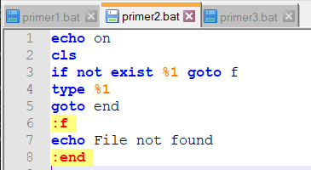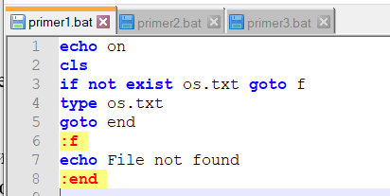Создать и сохранить в своем каталоге учебные файлы **primer1.bat, primer2.bat, primer3.bat**.(Для создания файлов надо использовать Блокнот). Тексты командных файлов поместить в отчет.

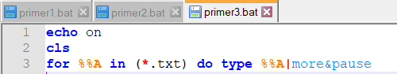

1. Проверить работу файлов **primer1.bat, primer2.bat** , запустив их поочередно в командной строке. Результаты поместить в отчет.

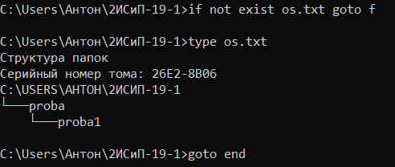

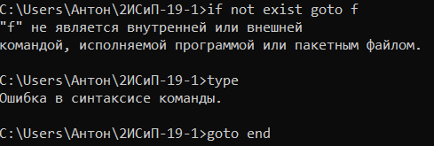

1. 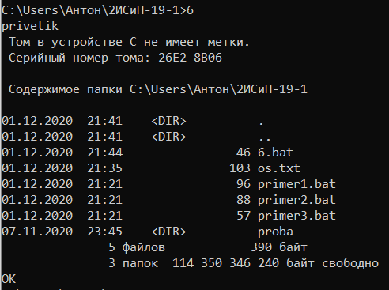Создать командный файл, который выполнят следующие действия: выполнимые команды не выводятся на экран; выводится приветствие; содержимое каталога; выводится слово «ОК». Проверить работу командного файла.

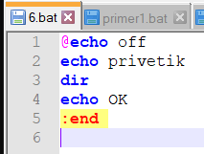

1. Создать **в своем каталоге** пакетный файл **pr4.bat**, который при запуске его с параметром (параметр – имя соответствующей команды) создает текстовый файл, который должен содержать справку по данной команде (например, при запуске **pr4.bat** **if** – должен быть создан файл **if.txt**, содержащий описание этой команды). Создать с помощью пакетного файла pr4.bat текстовые файлы **if.txt, goto.txt, for.txt, rem.txt, echo.txt**. Файл сопроводить комментариями.

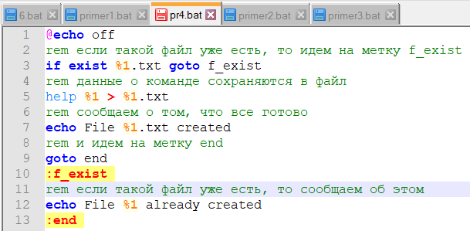

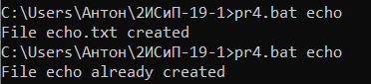

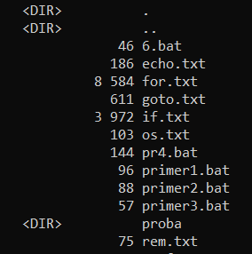

1. Запустить пакетный файл **primer3.bat,** который должен вывести содержимое текстовых файлов.

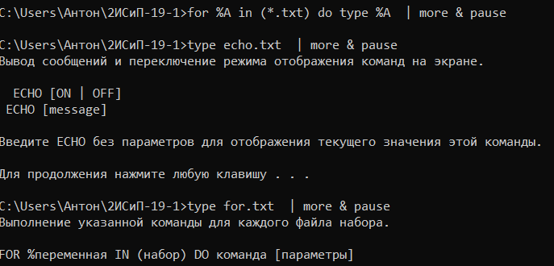

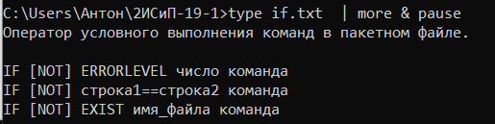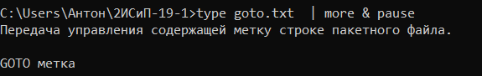

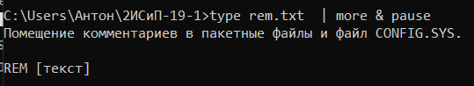

1. 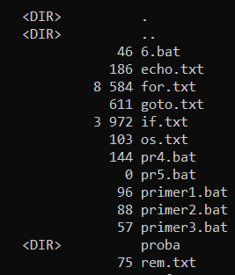Создать пакетный файл **pr5.bat**, который проверяет наличие файлов с расширением **txt** в текущем каталоге и переименовывает их в файлы с расширением **doc**. Проверить работу командного файла.

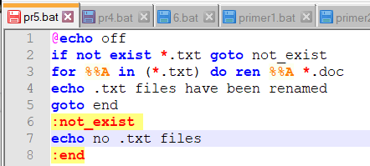

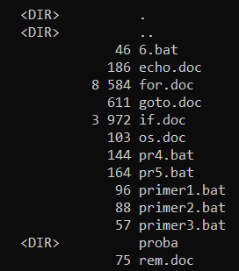

**Контрольные вопросы**

1.Какой файл называется пакетным?

Пакетный файл – это текстовый файл, в котором записаны команды ОС, он имеет расширение .bat.

2.Для каких целей используется пакетный файл?

Пакетные файлы используются для того, чтобы не вводить часто

используемые команды в командной строке, а поместить их в единый файл.

3.Для каких целей используется команда echo?

Выводит сообщения об исполняемых командах, а также с помощью этой команды можно организовать вывод информации (значения переменных, различные сообщения)

4.Для каких целей используется команда if?

С помощью IF можно задавать выполнение какой-либо команды в зависимости от некоторого условия.

5.Для каких целей используется команда for?

Эта команда используется для многократного повторения какой-либо команды в пределах какого-то значения.